单表查询
1. 查询所有职员的所有信息

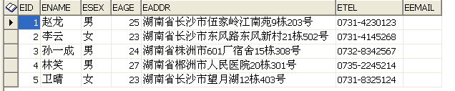
2. 查询所有职员的姓名,电话,地址

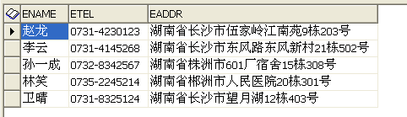

3. 查询所有女职员的详细信息

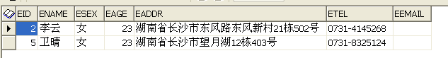
4. 查询年龄在24到26岁之间的职员的姓名,性别

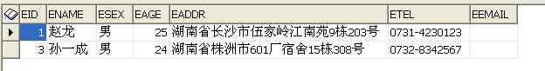

5. 查询家住长沙的女职员的姓名,电话,地址

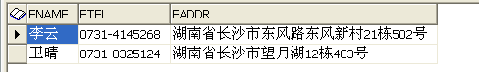
6. 查询李云,孙一成,林笑的电话,地址

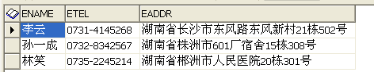
7. 查询郴洲和株洲的职员的姓名,性别,年龄

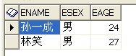
8. 查询家住长沙,年龄在25到28岁之间的男职员的姓名

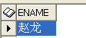

9. 查询邮件地址为空的职员

合计
1. 总共有多少个职员？

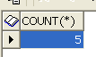
3. 年龄最小的女职员的年龄

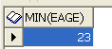
7. 按性别统计职员的最大年龄和最小年龄

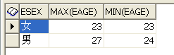

4. 笔记本单笔销售价值最高的单笔销售价值

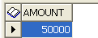
5. 熊猫电视机的平均销售价格

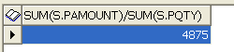
6. 紫光笔记本4月份的销售总额
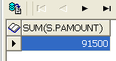

分组与合计
1. 按类型,品牌统计商品的销售总数量,销售总数量,低于20的不统计

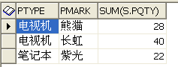
2. 按品牌,规格统计笔记本的平均销售价格,按销售价格从高到低的顺序显示

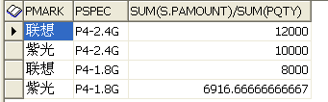
3. 按姓名统计男职员3月份的销售总额,销售总额低于80000的不统计

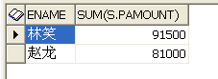
4. 找出销售总额最高的职员的姓名

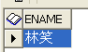
5. 按姓名统计每个职员一共完成了多少笔销售业务
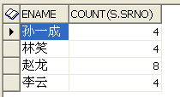
6. 找出完成销售业务笔数最少的职员的姓名和他完成的业务数

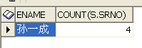

多表查询
1. 所有职员,所有商品的销售情况,
包括:职员姓名,商品类别,商品品牌,商品规格,销售数量,销售价值,销售时间,按销售时间从高到低排列

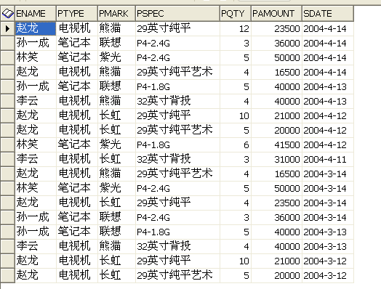

2. 笔记本4月份的销售情况,
包括:商品编号,商品品牌,商品规格,销售数量,销售价值,按销售数量从低到高排列

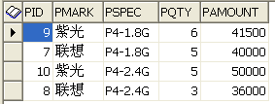

3. 李云3月份的销售情况,包括:商品编号,商品品牌,商品规格,销售数量,销售价值
1.李云在tb_emp表，商品编号,商品品牌,商品规格在tb_prod表,销售数量,销售价值在tb_sales表
三张表连接,
2.找关联条件
3.找筛选条件

SELECT e.name,p.id,p.type AS 商品品牌,p.mark AS 商品规格,s.pqty AS 销售数量,s.pamount 销售价格
FROM tb_emp e,tb_prod p,tb_sales s
WHERE e.id = s.eid AND p.id = s.pid
AND e.name='李云'
AND to_char(s.sdate,'mm')='03';
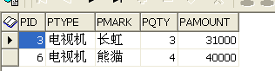

4. 长虹29英寸纯平艺术电视机的销售情况,包括:销售数量,销售价值,销售时间

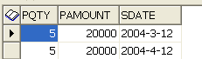
5. 长沙男职员4月份的销售情况,包括:职员姓名,商品类别,商品品牌,商品规格,销售数量,销售价值

